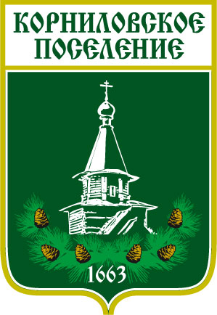

Администрация муниципального образования
«Корниловское сельское поселение»
__________________________________________________________________________________
634538,Томская область, Томский район, с.Корнилово, ул.Гагарина, 29-А
тел. 46-85-50, (факс) 963069

ПОСТАНОВЛЕНИЕ
с. Корнилово № 305 от 26.06.2015 г.

Об утверждении Административного регламента

предоставления муниципальной услуги

«О выдаче разрешения на использование земель или земельных участков,

находящихся в собственности муниципального образования

«Корниловское сельское поселение»

и государственная собственность, на которые не разграничена

без предоставления земельныхучастков и установления сервитута»

Руководствуясь Федеральным законом от 06 октября 2003 N 131-ФЗ "Об общих принципах организации местного самоуправления в Российской Федерации", Федеральным законом от 27 июля 2010 N 210-ФЗ "Об организации предоставления государственных и муниципальных услуг", Земельным кодексом Российской Федерации, положениями Устава муниципального образования "Корниловское сельское поселение"

П О С Т А Н О В Л Я Ю :

1. Утвердить Административный регламент предоставления муниципальной услуги «О выдаче разрешения на использование земель или земельных участков, находящихся в собственностимуниципального образования «Корниловское сельское поселение» и государственная собственность на которые не разграничена без предоставления земельныхучастков и установления сервитута».
2. Опубликовать настоящее постановление на официальном сайте Корниловского сельского поселения и в информационном бюллетене.
3. Настоящее постановление вступает в силу после его официального опубликования.
4. Контроль за исполнением настоящего постановления оставляю за собой.

Глава поселения _____________________ Г.М.Логвинов

Исп. Рагузина Анастасия Альбертовна, т. 46-85-50

